**António Alberto (114622), Pedro Pinto (115304), Luís Godinho (112959)**

Turma P1, v2022-10-03.

RELATÓRIO LAB-2

Análise funcional com casos de uso

# Introdução

Este relatório apresenta uma análise funcional da Netflix, no contexto do Lab 2 de MAS.

## Posicionamento do produto

| Para o/a: | Pessoa que quer ver séries ou filmes |
| --- | --- |
| Que apresenta: | Conteúdos multimédia |
| O produto: | Um catálogo de séries e filmes |
| Que: | Utilização simples, de qualidade e acessível |
| Ao contrário de: | Televisão ou cinema |
| O nosso produto: | Ver onde quer que estejamos, dispositivo que preferirmos, quando quisermos, o que quisermos (que estiver no catálogo). |

Para todas as pessoas que queiram ver séries ou filmes, onde quer que estejam e quando quer que seja, existe a Netflix, uma aplicação de streaming de conteúdos multimédia, que tem um vasto catálogo de filmes e séries, facilmente navegável e filtrável. Tudo o que o utilizador necessita é de uma conta Netflix, com uma subscrição ativa, para poder assistir séries e filmes, em qualquer lugar, em qualquer dispositivo ligado à internet. Alternativamente, este serviço também permite a transferência de conteúdos para o utilizador os assistir sem ligação à internet. É intuitiva, de utilização simples, e muito mais versátil que os métodos tradicionais de visualizar esses conteúdos, como a televisão ou o cinema, em que há um horário específico, e um lugar específico para os consumir.

# Casos de utilização

## Visão geral

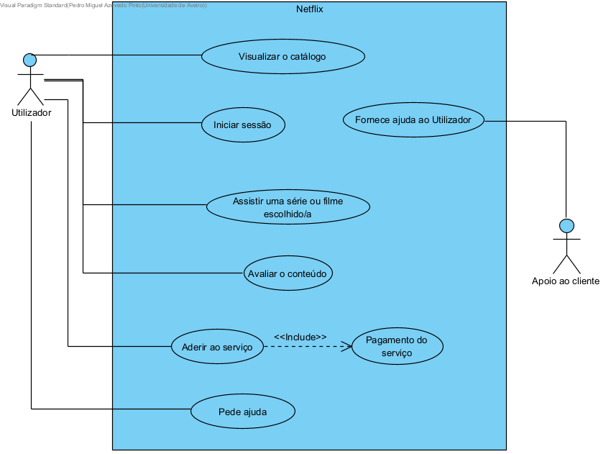

## Atores

| **Ator** | **Papel no sistema** |
| --- | --- |
| Cliente | Navegar no catálogo, assistir filmes e séries. |
| Apoio ao cliente | Ajudar o cliente em quaisquer problemas que este tenha |

*Tabela 2: Atores do sistema.*

## Descrição dos casos de utilização

**Cliente:**

| **ID** | **Caso de utilização** | **Sinopse** |
| --- | --- | --- |
| 1 | Aderir ao serviço | O cliente, para utilizar o serviço Netflix e poder ver os seus conteúdos, deve aderir ao serviço. Isto faz-se na base duma subscrição, mensal ou anual, de um dos diversos planos disponíveis. |
| 1.1 | Escolher o método de pagamento | O cliente pode escolher entre os métodos de pagamento para poder fazer a subscrição do serviço. Os métodos de pagamentos disponibilizados na Netflix são:  - Cartão de Crédito/Débito;  - Gift Cards;  - Paypal. |
| 2 | Navegar no catálogo | O cliente pode navegar no catálogo de filmes e séries, podendo pesquisar manualmente pelo nome do conteúdo que quer assistir, ver os conteúdos mais populares no momento (semana, mês, etc.), ou ver conteúdos sugeridos pela própria Netflix. |
| 2.1 | Obter informação sobre os conteúdos | O cliente pode ver os trailers ou ler as sinopses dos conteúdos. |
| 3 | Assistir filmes ou séries | O cliente pode assistir filmes ou séries, diretamente na própria aplicação, podendo, se estiver disponível no conteúdo selecionado, adicionar legendas (disponíveis em diferentes línguas), ou ter o áudio no idioma original ou dobrado. Requer iniciar sessão numa conta Netflix com o serviço ativo. |
| 4 | Avaliar o conteúdo | O cliente pode avaliar o conteúdo depois de visualizá-lo, podendo dar “polegar para cima” se gostou ou “polegar para baixo” se não gostou. Isto ajuda na sugestão de filmes e séries para os outros utilizadores. Requer iniciar sessão numa conta Netflix com o serviço ativo. |
| 5 | Pedir ajuda ao Apoio ao Cliente | O cliente pode pedir ajuda ao Apoio ao Cliente, se tiver algum problema. |

**Apoio ao Cliente:**

| **ID** | **Caso de utilização** | **Sinopse** |
| --- | --- | --- |
| 6 | Ajudar o Cliente | O Apoio ao Cliente ajuda o Cliente em qualquer problema que ele tenha, através de um fórum de "Perguntas Frequentes”, ou através de um chat de apoio, em que um funcionário conversa com o cliente, e ajuda-o a resolver o seu problema. |

*Tabela 3: Lista de casos de utilização do sistema.*

### CaU 2. Navegar no Catálogo

| Caso de utilização: | 2. Navegar no catálogo |
| --- | --- |
| Breve descrição: | O utilizador navega no catálogo, para decidir que conteúdo irá visualizar. |
| Pré-condições: | O utilizador possui ligação à Internet. |
| Pós condições: | O utilizador toma conhecimento do conteúdo disponível;  O utilizador decide que conteúdo quer assistir. |
| Fluxo base: | 1. Ir para o catálogo.  O utilizador abre a secção do catálogo de séries e filmes, na aplicação Netflix.  2. Filtrar o conteúdo.  O utilizador filtra o catálogo, podendo escolher o género que quer assistir (como por exemplo, ação, terror ou comédia), ou, alternativamente, filtrar pelos conteúdos mais recentemente adicionados ao catálogo, ou os mais vistos num curto período de tempo recente. Pode também filtrar pelos conteúdos sugeridos pela própria Netflix, que são semelhantes ao que o utilizador visualizou recentemente. |
| Fluxos alternativos: | 1. Ir para o catálogo.  O utilizador abre a secção do catálogo de séries e filmes, na aplicação Netflix.  FA1: Pesquisa manual  O utilizador pesquisa manualmente pelo filme ou série que quer assistir, escrevendo o seu nome. |

### CaU 4. Avaliar o conteúdo

| Caso de utilização: | 4. Avaliar o conteúdo |
| --- | --- |
| Breve descrição: | O utilizador, após a visualização de um conteúdo, pode dar-lhe uma avaliação, positiva ou negativa. |
| Pré-condições: | O utilizador possui uma conta Netflix com uma subscrição ativa;  O utilizador possui ligação à Internet;  O utilizador selecionou um filme ou uma série. |
| Pós condições: | A avaliação fica armazenada no perfil do utilizador;  Séries e filmes serão recomendados aos utilizadores com gostos semelhantes e base nestas avaliações. |
| Fluxo base: | 1. Ir para o catálogo.  O utilizador abre a secção do catálogo de séries e filmes, na aplicação Netflix.  2. Escolher o conteúdo.  O utilizador escolhe o conteúdo que quer assistir.  3. Visualizar o conteúdo.  O utilizador visualiza o conteúdo escolhido.  4. Avaliar o conteúdo.  O utilizador avalia o filme ou a série assistida, podendo dar uma avaliação positiva (polegar para cima) ou negativa (polegar para baixo), consoante tenha ou não gostado. |
| Fluxos alternativos: | 1. Ir para o catálogo.  O utilizador abre a secção do catálogo de séries e filmes, na aplicação Netflix.  2. Escolher o conteúdo.  O utilizador escolhe que conteúdo quer avaliar.  FA1: O utilizador, sem ter visualizado o conteúdo na própria Netflix, dá uma avaliação. Pode ser conteúdo que o utilizador sabe que vai ou não gostar, ou já visualizou noutra plataforma. |

# Requisitos não funcionais

## Atributos de qualidade do sistema

**3.1.1 Requisitos de desempenho**

| **Refª** | **Desempenho (performance)** | **CaU relacionados** |
| --- | --- | --- |
| RDes.1 | Rapidez da abertura da página web. Fluidez na visualização e na procura de conteúdo. | CaU 2, 3 e 4 |
| RDes.3 | Tempo de pagamento e autenticação das transações monetárias quase instantâneo.. | CaU 1.1 |

**3.1.2 Requisitos de robustez/disponibilidade do serviço**

| **Refª** | **Robustez/disponibilidade do serviço** | **CaU relacionados** |
| --- | --- | --- |
| RR.1 | Capacidade de suportar grandes quantidades de utilizadores em simultâneo, e de transmitir toda a informação solicitada pelo utilizador, de uma forma muito clara e rápida. | CaU 2 e 3 |
| RR.2 | Capacidade de processamento de milhares de transações financeiras por minuto. | CaU 1.1 |
| RR.3 | Capacidade de resposta ao cliente em menos de 1 hora. | Cau 5 e 6 |
| RR.4 | Capacidade de localizar o utilizador e de sugerir um catálogo de acordo com os gostos do utilizador. | CaU 2 |
| RR.5 | Capacidade de processar informação de uma forma rápida e segura. | CaU 1.1, 2, 3 e 4 |

**3.1.3 Requisitos de usabilidade**

| **Refª** | **Desempenho (performance)** | **CaU relacionados** |
| --- | --- | --- |
| RU.1 | Aplicação multi-plataformas que disponibiliza todo o conteúdo e acessos ao serviço. | Todos |
| RU.2 | Website que serve como opção para o utilizador que não pretende instalar a aplicação. | Todos |
| RU.3 | Permite vários tipos de transações monetárias. | CaU 1.1 |

**3.1.4 Requisitos de segurança**

| **Refª** | **Desempenho (performance)** | **CaU relacionados** |
| --- | --- | --- |
| RD.1 | Todos os dados do utilizador, desde o seu endereço de email até aos dados da sua conta bancária são guardados de forma segura e não são partilhados com o exterior. | Todos |
| RD.2 | A aplicação é frequentemente monitorada e atualizada de modo a evitar invasões ao sistema e à sua base de dados. | Todos |
| RD.3 | A utilização do serviço requer uma autenticação via password, touch-ID ou face-ID. | Todos |
| RD.4 | Permite a autenticação de dois fatores | Todos |

## Requisitos de integração com sistemas externos e restrições de operação

| **Refª** | **Requisito de integração com sistemas externos e com ambientes de execução** | **CaU relacionados** |
| --- | --- | --- |
| RI.1 | A aplicação de dispositivos móveis da Netflix deve ser compatível com os sistemas operativos:   * Android 2.3 ou superior * IOS 5 ou superior | Todos |
| RI.2 | Os dispositivos devem estar conectados com a Internet para que se possa fazer o uso de todas as suas funcionalidades. | Todos |
| RI.3 | Integrar com o sistema de pagamentos do banco que o utilizador utiliza ou com o Paypal. | CaU 1.1 |

# Apêndice: outros exercícios do lab 2

* 2.4.1 - 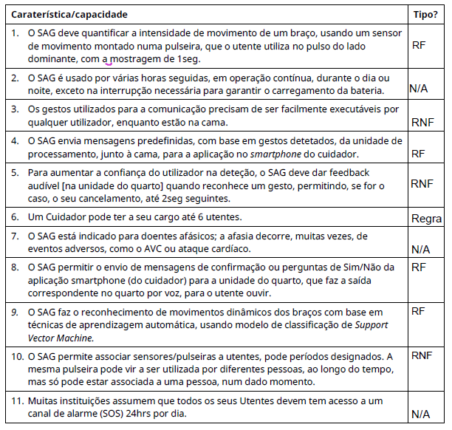
* 2.4.2

I -

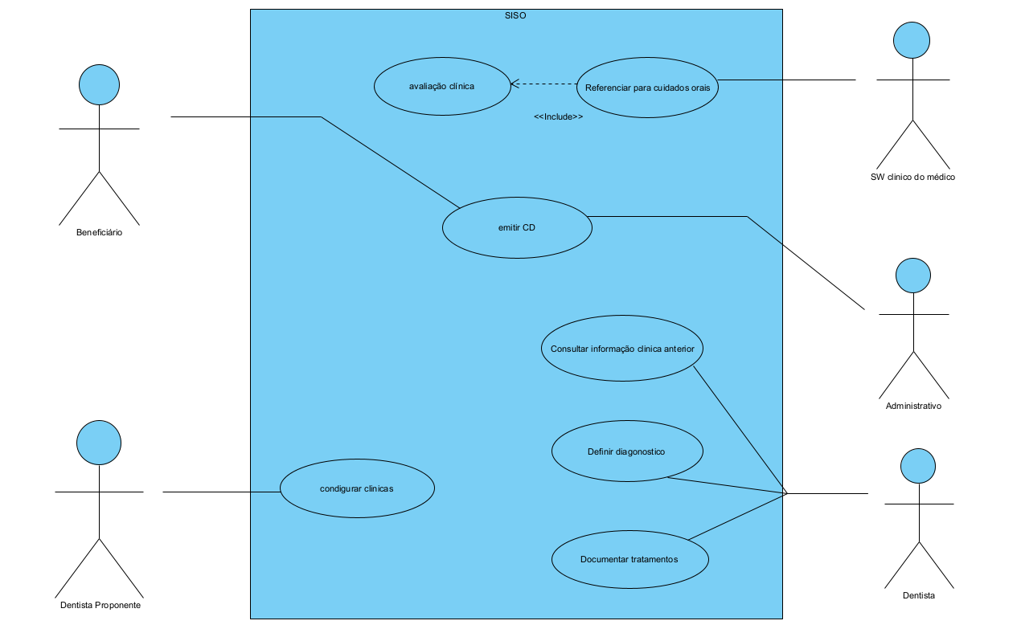

* Como não existe uma sequência temporal neste diagrama, “Consultar informação clínica anterior”, “Definir diagnóstico" e “Documentar tratamentos", originam 3 casos de utilização.
* “Assinar o CD” e “Marcar Consulta” não são feitos utilizando o SISO

II -

